ЛИЧНАЯ МЕДИЦИНСКАЯ КНИЖКА
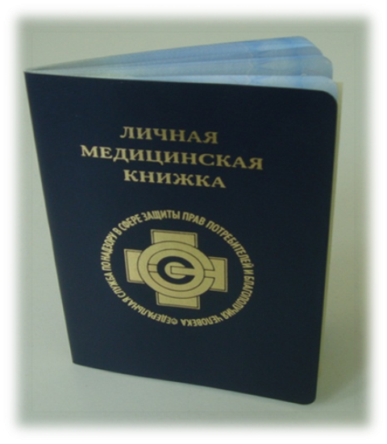
Бланк личной медицинской книжки (далее - ЛМК) утвержден приказом Федеральной службы по надзору в сфере защиты прав потребителей и благополучия человека № 402 от 20.05.2005г. «О личной медицинской книжке и санитарном паспорте».
ЛМК является документом строгой отчётности, оформляется на бланке, защищенной полиграфической продукцией уровня "В", свободной продаже не подлежит, оформляется только в организациях, уполномоченных Роспотребнадзором.
Будьте бдительны. Остерегайтесь подделок!!!
Владельцу поддельной ЛМК может грозить уголовная ответственность. Оформляйте ЛМК только в организациях, уполномоченных Роспотребнадзором.
КОМУ НЕОБХОДИМА ЛИЧНАЯ МЕДИЦИНСКАЯ КНИЖКА
Личные медицинские книжки (далее - ЛМК) согласно Приказу Федеральной службы по надзору в сфере защиты прав потребителей и благополучия человека от 20 мая 2005 г. N 402 "О личной медицинской книжке и санитарном паспорте" обязаны иметь работники отдельных профессий, производств и организаций, деятельность которых связана с производством, хранением, транспортировкой и реализацией пищевых продуктов и питьевой воды, воспитанием и обучением детей, коммунальным и бытовым обслуживанием населения.
Срок действия ЛМК не ограничен.
ЛМК подлежит замене при заполнении страниц, отсутствии места для внесения данных о медицинских осмотрах, лабораторных исследованиях и профессиональной гигиенической аттестации.
ЛМК должна иметь печать организации Роспотребнадзора, выдавшей медицинскую книжку и подлежит голографированию, а также подпись владельца и храниться у администрации организации или индивидуального предпринимателя и может быть выдана работнику по его требованию. При увольнении и переходе на другое место работы личная медицинская книжка остается у владельца и предъявляется по месту новой работы.
ПОРЯДОК ОФОРМЛЕНИЯ И ВЫДАЧИ ЛИЧНЫХ
МЕДИЦИНСКИХ КНИЖЕК
Личная медицинская книжка необходима для внесения результатов обязательных профилактических медицинских осмотров и гигиенической аттестации.
Оформление ЛМК является платной услугой, оплачивается в соответствии с прейскурантом цен ФБУЗ «Центр гигиены и эпидемиологии в Нижегородской области»
Оформление ЛМК: г. Нижний Новгород, ул. Кулибина, д.11 (2 этаж - кабинет 207 (отдел СГМ, оценки риска для здоровья населения и информационного обеспечения)), ежедневно с понедельника по четверг с 09.00ч. до 16.30ч., в пятницу 09.00ч.-15.30ч., перерыв с 12.00ч. до 13.00ч. (кроме выходных и праздничных дней)
Для консультации по вопросам получения личной медицинской книжки обращайтесь
по телефону: (831) 433-98-34
г. Нижний Новгород, Нижне-Волжская наб., д.2 (3 этаж - кабинеты 311, 314 (отдел обеспечения надзора на транспорте)) ежедневно с понедельника по четверг с 09.00ч. до 16.00ч., в пятницу 09.00ч.-15.00ч., перерыв с 12.00ч. до 13.00ч. (831) 430-05-40
г. Нижний Новгород, ул. Луначарского, д.4 (2 этаж – кабинеты № 6,7,9, 11,13) с понедельника по четверг с 08.00ч. до 16.00ч., в пятницу 08.00ч. - 15.00ч., перерыв с 12.00 до 13.00 (831) 246-04-22, 246-23-46
г. Нижний Новгород, пр. Ильича, д.3 (1 этаж) с понедельника по четверг с 8.30ч. до 16.00ч., в пятницу 08.30ч.- 15.00ч., перерыв с 12.00ч. до 13.00ч. (831) 295-87-14

